|  |  |
| --- | --- |
| Gerb-BMSTU_01 | **Министерство науки и высшего образования Российской Федерации**  **Федеральное государственное бюджетное образовательное учреждение**  **высшего образования**  **«Московский государственный технический университет**  **имени Н.Э. Баумана**  **(национальный исследовательский университет)»**  **(МГТУ им. Н.Э. Баумана)** |

ФАКУЛЬТЕТ **Информатика и системы управления**

КАФЕДРА **Компьютерные системы и сети (ИУ6)**

НАПРАВЛЕНИЕ ПОДГОТОВКИ **09.04.01 Информатика и вычислительная техника**

МАГИСТЕРСКАЯ ПРОГРАММА **09.04.01/05 Современные интеллектуальные**

**программно-аппаратные комплексы.**

**Отчет**

**по лабораторной работе № 2**

**Название:** Влияние обратных связей на поведение систем.

**Дисциплина:** Системный анализ в управлении

|  |  |  |  |  |
| --- | --- | --- | --- | --- |
| Студент | ИУ6-41М |  |  | И.С. Марчук |
|  | (Группа) |  | (Подпись, дата) | (И.О. Фамилия) |
|  |  |  |  |  |
| Преподаватель |  |  |  | Д.А. Миков |
|  |  |  | (Подпись, дата) | (И.О. Фамилия) |

Москва, 2025

**Цель:** изучение влияния разных типов обратных связей на поведение системы.

**Задание:**

Во время лабораторной работы необходимо:

* для выбранных сложных систем разработать структурно-функциональные модели;
* указать на моделях обратные связи (разных типов);
* проанализировать влияние на поведение систем отрицательных и положительных обратных связей, а также балансирующих обратных связей.

В отчёте по лабораторной работе должно быть: описание выбранных систем с разными типами ОС, структурно-функциональные модели систем, временные диаграммы, результаты анализа, ответы на вопросы.

**Ход работы**

Рисунок 1 –Структурно-функциональная модель системы с регуляцией

Температур

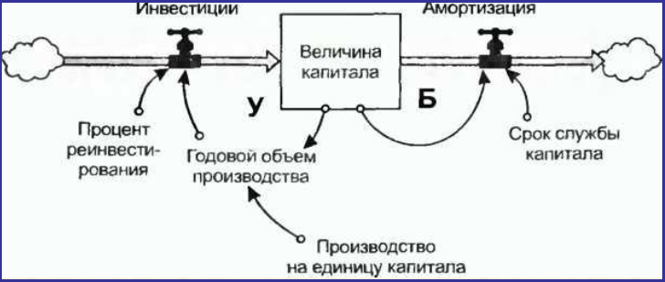

Рисунок 2 - структурно-функциональная модель системы экономического капитала

Для первой системы справедливо следующая математическая модель:



T(t) — температура в момент времени 𝑡.

T(t−Δt) — температура в предыдущий момент времени.

Tобогр — прирост температуры от обогревателя.

𝑇утечки — потери тепла.

Δt — шаг времени.

Начальная температура: либо 10 С либо 18 С.

Типы обратной связи для первой системы: Балансирующая обратная связь – система стремится удержать температуру около заданного значения

Таблица 1 – значения для тестов системы.

|  |  |  |
| --- | --- | --- |
| Начальная T | Внешняя T | Тип изоляции |
| 10 | -10 | 30% |
| 10 | -10 | 10% |
| 5 | -20 | 30% |
| 5 | -20 | 10% |
| 18 | 10 | 30% |
| 18 | 10 | 10% |
| 18 | -5 | 30% |
| 18 | -5 | 10% |

Листнинг кода для первой системы:

Листинг 1 – код для моделирования системы из первого случая

% Входные параметры

T0 = 10 % Начальная температура (°C)

T\_target = 22 % Желаемая температура

T\_outside = -10 % Начальная температура снаружи

k = 0.3 % Тип теплоизоляции (0.3 - хорошая, 0.1 - плохая)

% Параметры моделирования

dt = 1; % Шаг времени (часы)

total\_time = 24; % Время моделирования (часы)

num\_steps = total\_time / dt;

time = 0:dt:(total\_time-dt);

% Моделирование температуры

T = zeros(1, num\_steps);

T(1) = T0;

for t = 2:num\_steps

T\_heater = min(T\_target - T(t-1), 5); % Нагрев ограничен 5°C в час

T\_leak = (T(t-1) - T\_outside) \* k; % Потери тепла

T(t) = T(t-1) + (T\_heater - T\_leak) \* dt; % Обновление температуры

end

% Построение графика

figure;

plot(time, T, 'r', 'LineWidth', 2);

grid on;

xlabel('time (hours)');

ylabel('Temperature (°C)');

title('Temperature regulation');

legend('indoor Temperature');

С помощью написанных программ был проведен анализ обоих случаев.

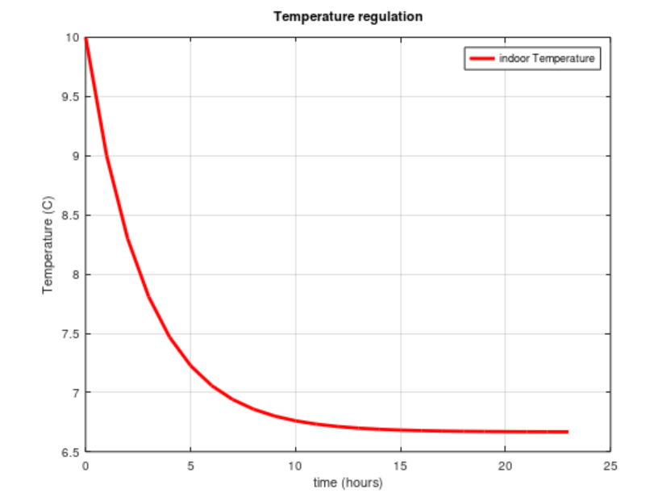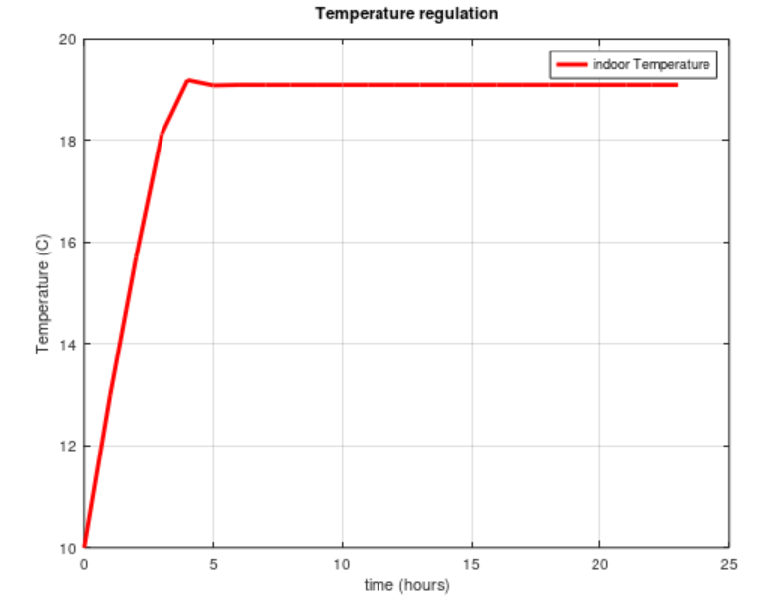

Рисунок 3 - моделирования системы из первого случая Тнач = 10, Тснаружи = -10, к = 30% слева и 10% справа

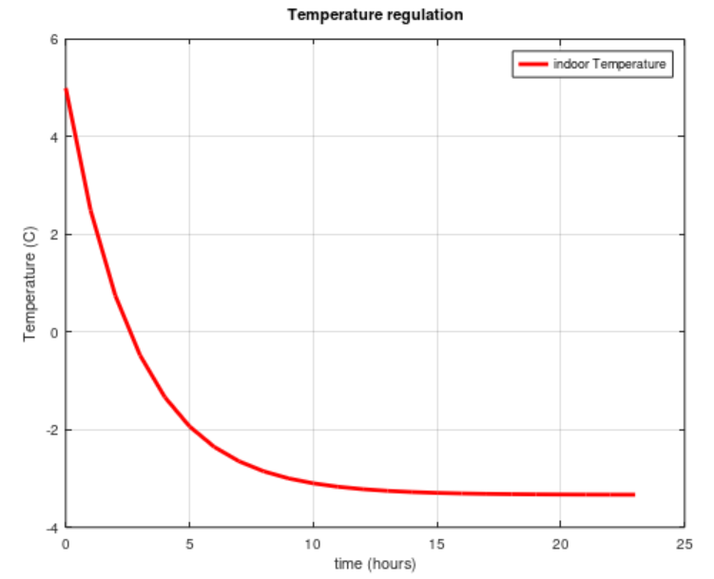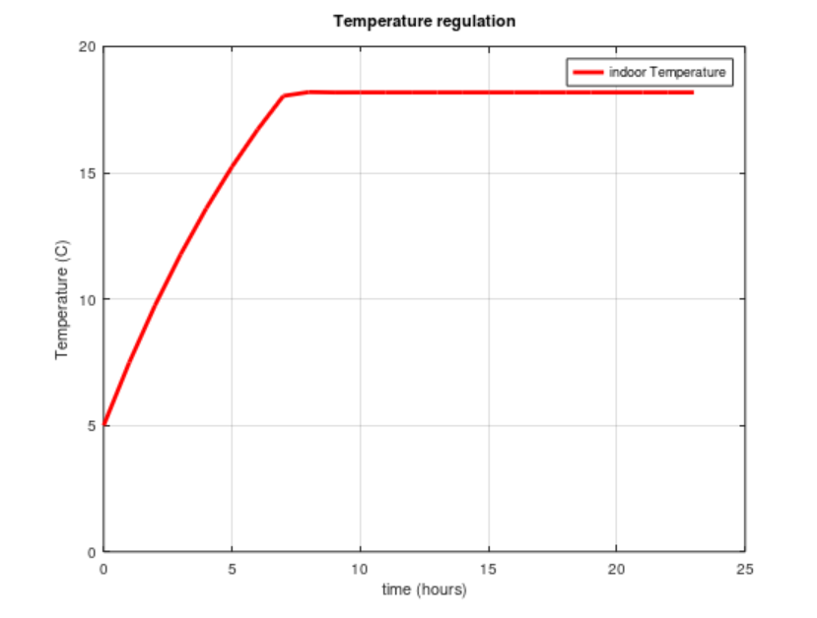

Рисунок 4 - моделирования системы из первого случая Тнач = 5, Тснаружи = -20, к = 30% слева и 10% справа

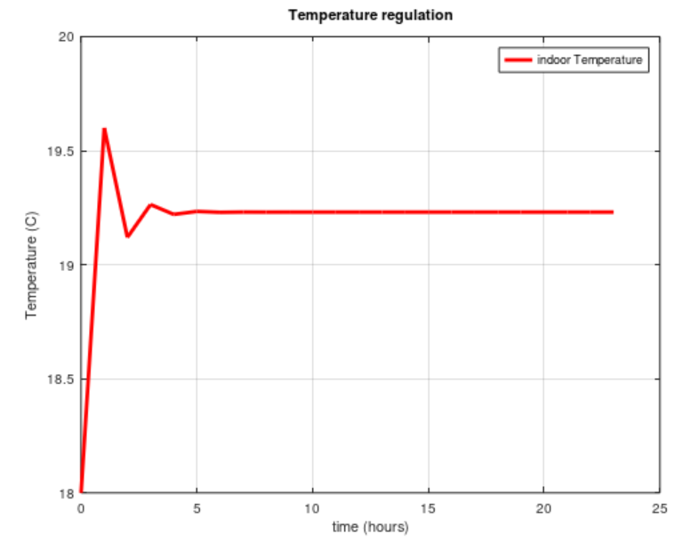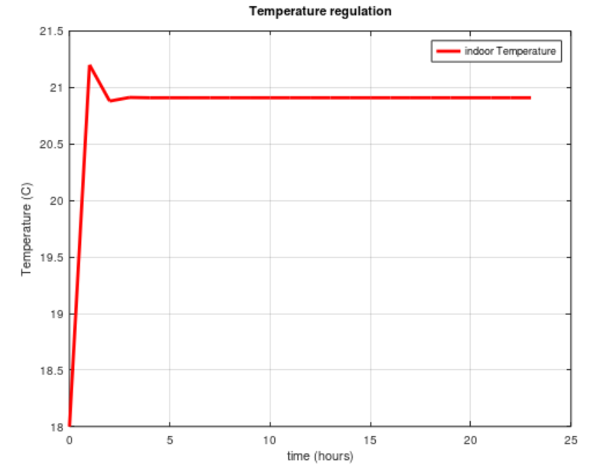

Рисунок 5 - моделирования системы из первого случая Тнач = 18, Тснаружи = 10, к = 30% слева и 10% справа

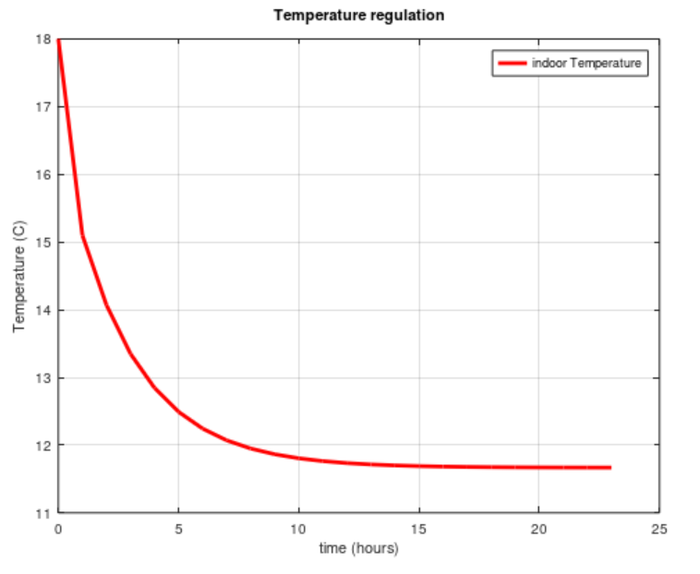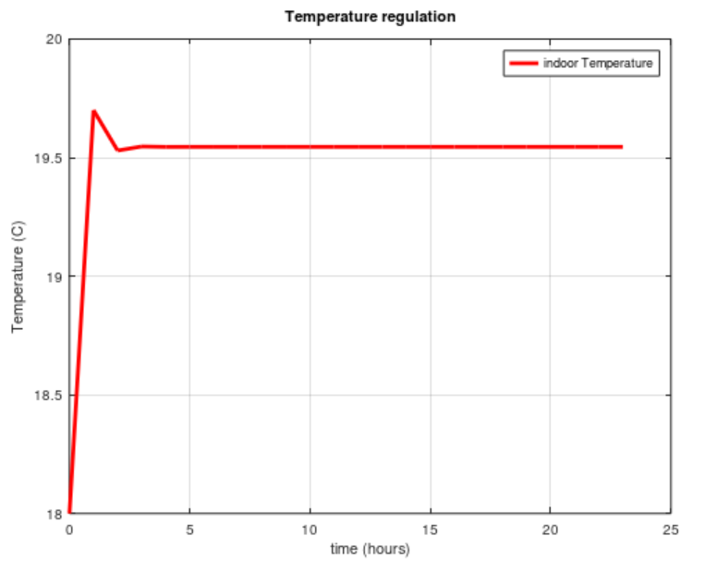

Рисунок 6 - моделирования системы из первого случая Тнач = 18, Тснаружи = -5, к = 30% слева и 10% справа

Для второй системы справедливо следующая математическая модель:

**K(t+1)=K(t)+I−D**

K(t) — текущий капитал.

I=r×K — инвестиции (зависят от капитала, усиливающая ОС).

D=d×K — амортизация (износ, балансирующая ОС).

r — процент инвестиций.

d — процент амортизации.

Типы обратной связи для второй системы: Усиливающая обратная связь – чем больше капитал, тем больше инвестиции.

Балансирующая обратная связь – амортизация ограничивает рост.

* Если r>d – капитал растёт.
* Если r<d – капитал уменьшается.
* Если r=d – капитал остаётся стабильным.

Таблица 2 – значения для тестов системы.

|  |  |  |
| --- | --- | --- |
| Начальный капитал | Процент инвестиций | Процент амортизации |
| 100 000 | 10% | 5% |
| 100 000 | 5% | 5% |
| 100 000 | 3% | 5% |

Листинг кода для второй системы:

Листинг 2 – код для моделирования системы из второго случая

% Начальные данные

K0 = 100000 % начальный капитал

r = 0.1 % процент инвестиций (например, 0.1 для 10%)

d = 0.05 % процент амортизации (например, 0.05 для 5%)

% Параметры моделирования

dt = 1; % Год

total\_time = 10; % Лет

num\_steps = total\_time / dt;

time = 0:dt:(total\_time-dt);

% Моделирование капитала

K = zeros(1, num\_steps);

K(1) = K0;

for t = 2:num\_steps

I = r \* K(t-1); % Инвестиции

D = d \* K(t-1); % Амортизация

K(t) = K(t-1) + I - D;

end

% Построение графика

figure;

plot(time, K, 'b', 'LineWidth', 2);

grid on;

xlabel('time (years)');

ylabel('Economic capital');

title('The impact of feedbacks on capital');

legend('Economic capital');

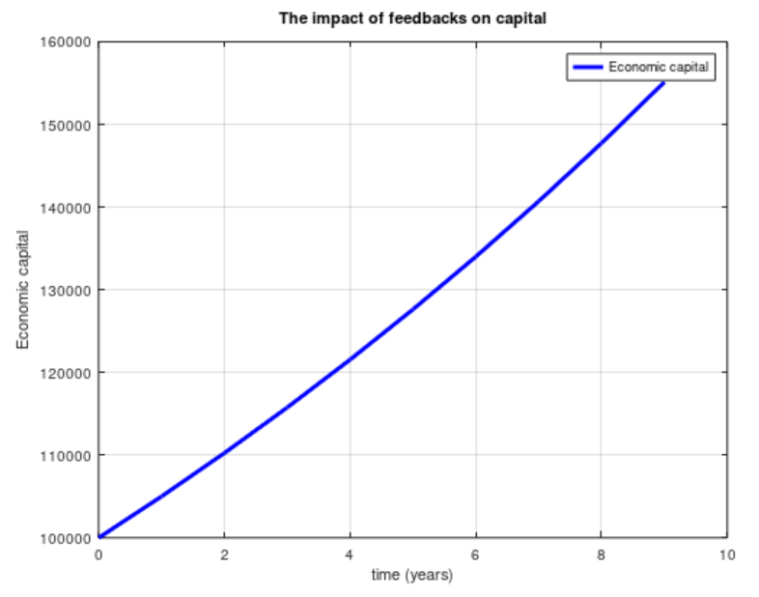

Рисунок 7 - моделирования системы из второго случая

Начальный капитал = 100000, Процент инвестиций = 10%, Процент амортизации =5%

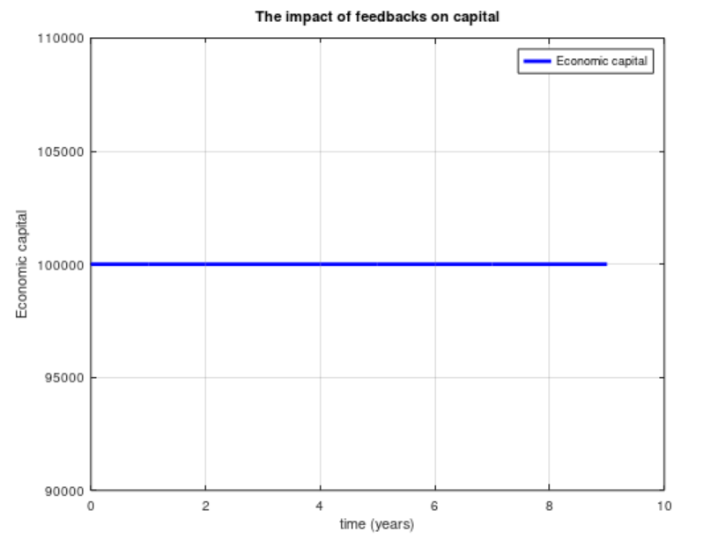

Рисунок 8 - моделирования системы из второго случая

Начальный капитал = 100000, Процент инвестиций = 5%, Процент амортизации =5%

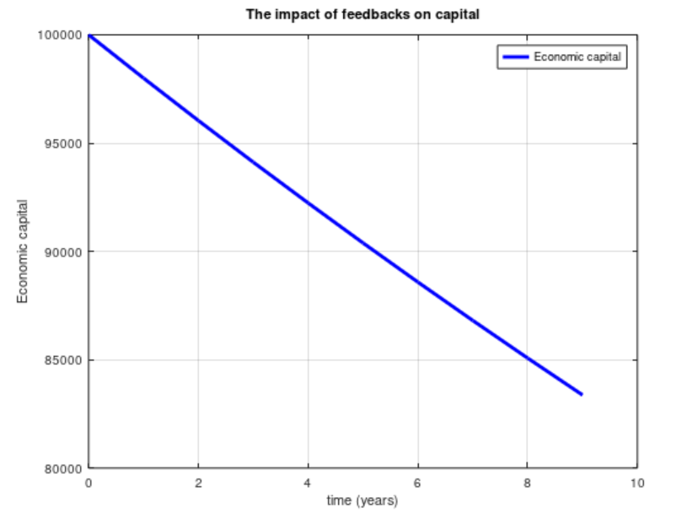

Рисунок 9 - моделирования системы из второго случая

Начальный капитал = 100000, Процент инвестиций = 3%, Процент амортизации =5%

**Вывод**

Входе выполнения лабораторной работы я ознакомился со структурно-функциональными системами с обратной связью. Сделал следующие выводы по выбранным системам. Для первой системы, если наружная температура низкая и изоляция слабая (30% экранирования), система работает интенсивнее; если изоляция экранирования 10%, система быстрее стабилизируется. Для второй системы, чем больше капитал, тем больше инвестиции, а следовательно экспоненциальный рост; амортизация ограничивает рост.

**Контрольные вопросы**

1. С какой целью проводится исследование поведения системы?

Исследование позволяет понять, как различные типы обратных связей влияют на динамику системы. Это важно для управления процессами.

1. Как можно определить тип обратной связи по результатам анализа поведения системы?

Положительная ОС - усиливает изменения, ускоряя рост или падение. Отрицательная ОС - стабилизирует систему, стремясь к равновесию.

Балансирующая ОС - работает между двумя циклами, регулируя поведение системы.

1. Какие типы обратных связей существуют?

Положительная ОС – увеличивает отклонения (пример: инвестиции, размножение бактерий).

Отрицательная ОС – снижает отклонения (пример: регуляция температуры, автопилот).

Балансирующая ОС – конкурирующие циклы обратных связей (пример: экономика).

1. С какой целью используют обратные связи при управлении системами?

Исследование позволяет понять, как различные типы обратных связей влияют на динамику системы. Это важно для управления процессами.

1. Поясните, почему реальные системы демонстрируют сложную и разнообразную динамику.

Реальные системы могут содержать несколько взаимодействующих ОС, что приводит к непредсказуемой динамике. Например, в экономике рост инвестиций может быть ограничен инфляцией.